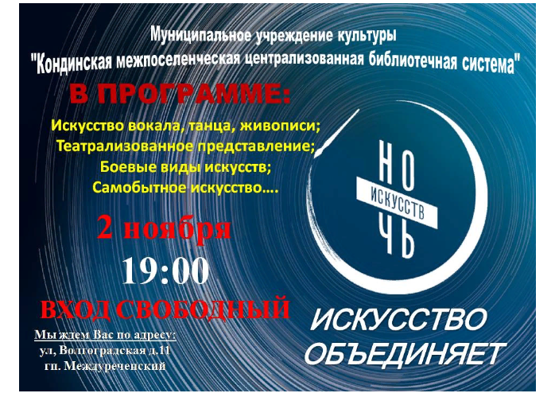

02 ноября 2018 года воспитанники вокального объединения «Сибирята» (педагог дополнительного образования - Цынглер Наталья Николаевна), «Сувенирная мастерская» (педагог дополнительного образования - Головских Анжелика Анатольевна) приняли участие в мероприятии «Ночь искусств», которое Присутствующие познакомились с такими видами искусства как:
- вокальное (вокалистки объединения«Сибирята» исполнили песню – «У нас молодых» и песню местных авторов Н. Шмаковой и И. Коркишко – «Край любимый прославляю»);
- военные единоборства («Рукопашный бой» В.В. Лыткин);
- хореография;
- театральное;
- изобразительное;
- культура местных народов ханты и манси.
Познакомились с такими профессиями как – поэт, певец, художник, актёр, танцор, композитор, библиотекарь.

